NomenSoft – februari 2020 – What’s new ?

Inhoudsopgave
1. Wijziging van de zoekmodule documenten 2
2. Link naar de zoekmotor sIMPL 5
3. Informatieve nota op de tarievenpagina 6
4. Details van instellingen en producten in tarieven 7
5. Weergave van de toepassingsregels historiek 8
6. Weergave van de attributen (“Andere gegevens”) 9
7. Linken onderaan de pagina 11
a) Uitbreiding van de link “Contact” 11
b) Toevoegen van een link naar de “Handleiding NomenSoft” 11
c) Toevoegen van een link naar de gecoördineerde teksten van de nomenclatuur 12
d) Toevoegen van een link naar de referentietabellen 13

Wijziging van de zoekmodule documenten
Nieuw selectiecriterium “Toepassingsdatum” + voortaan is ingave van 1 selectiecriterium voldoende.

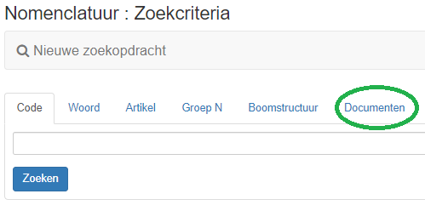
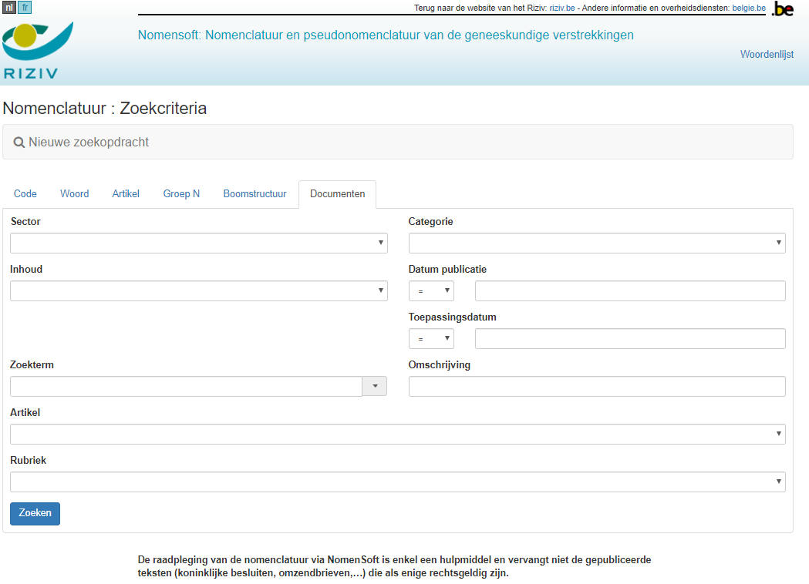

Voorbeeld 1
Ik wil alle documenten selecteren die gepubliceerd werden in 2020 (en die in nomensoft beschikbaar zijn).

Aandacht: het belangrijk is dat de datuminstellingen van de browser dd/mm/yyyy moeten zijn, en niet mm/dd/yyyy, omdat selecties dan niet correct werken.

Klik onder “Datum publicatie” op het vinkje, en selecteer uit de lijst “>”.
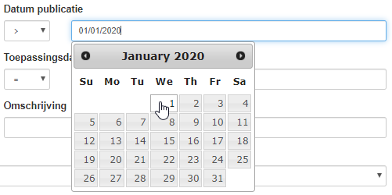
Klik in het lege veld er naast, en er verschijnt een kalender.

Scroll naar datum 1 januari 2020.

Klik op het vakje 1 januari en dan op “Zoeken”.
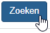

Het raam met zoekresultaten wordt weergegeven:

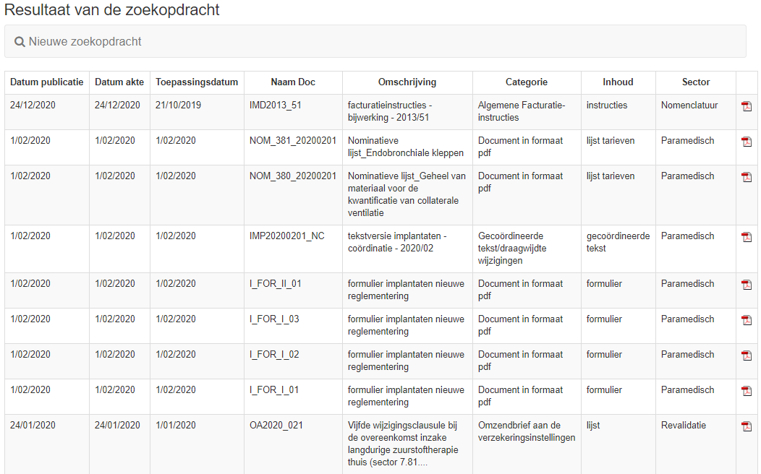

Voorbeeld 2
Ik wil alle documenten selecteren die van toepassing zijn vanaf 01/01/2020 (en die in nomensoft beschikbaar zijn).

Aandacht: het belangrijk is dat de datuminstellingen van de browser dd/mm/yyyy moeten zijn, en niet mm/dd/yyyy, omdat selecties dan niet correct werken.

Klik onder “Toepassingsdatum” op het vinkje, en selecteer uit de lijst “>”.

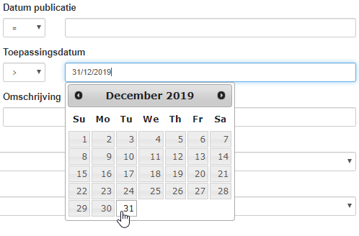
Klik in het lege veld er naast, en er verschijnt een kalender.

Scroll naar datum 31 december 2019.

Klik op het vakje 31 december 2019 en dan op “Zoeken”.
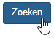

Het raam met zoekresultaten wordt weergegeven:

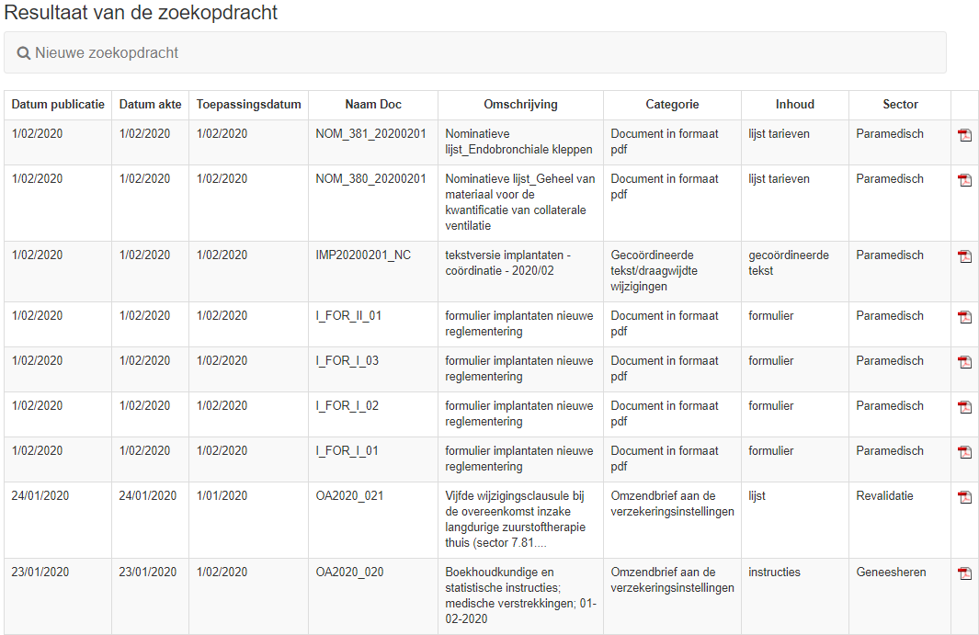

Link naar de zoekmotor sIMPL
Voor de verstrekkingen implantaten werd de link naar de specifieke zoekmotor sIMPLE nu ook op de detailpagina van de codenummers opgenomen. De link op de pagina van de tarieven blijft eveneens behouden.

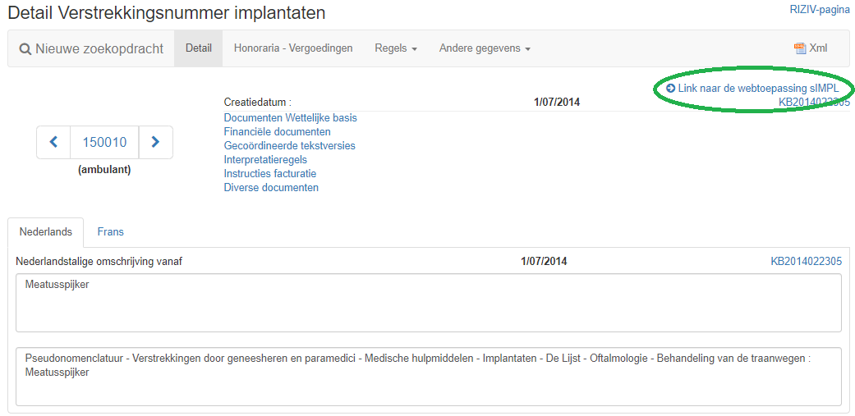

Klikken op de link geeft volgend resultaat:

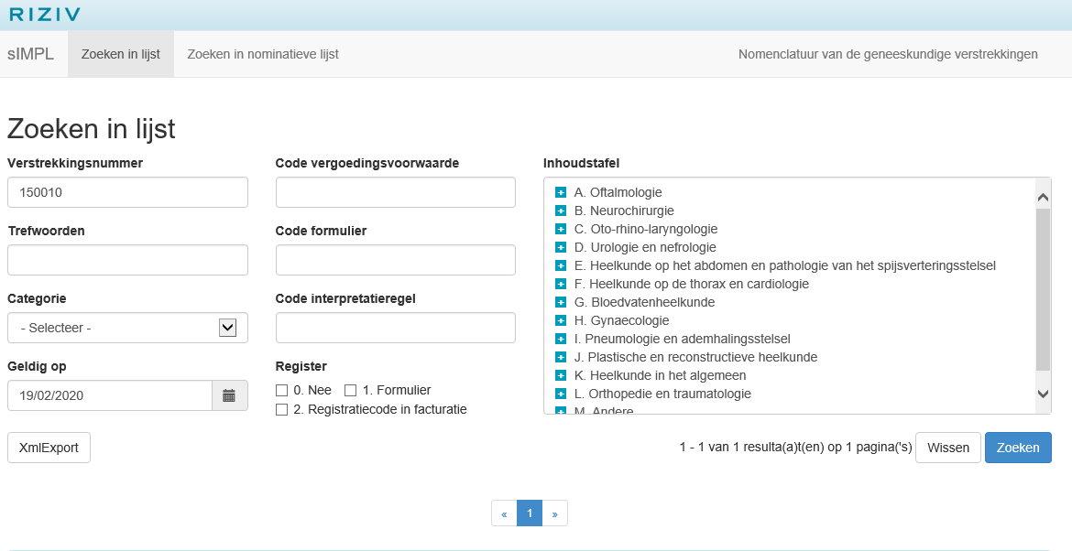

Informatieve nota op de tarievenpagina
Op de tarievenpagina kan een informatieve nota opgenomen zijn. U moet naar het tabblad "Honoraria - vergoedingen" gaan en op de link "Info met betrekking tot de tarieven" klikken.

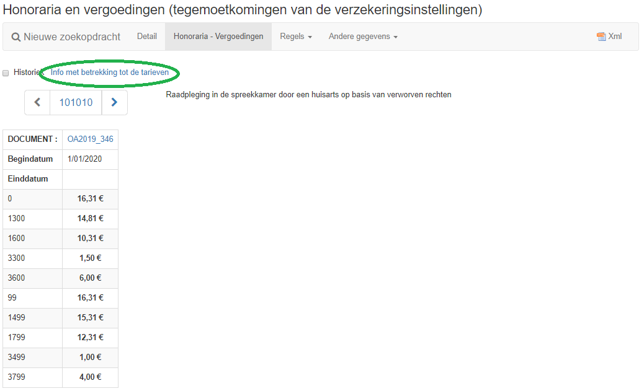

Klikken op de link “Info met betrekking tot de tarieven” geeft dan volgend resultaat :

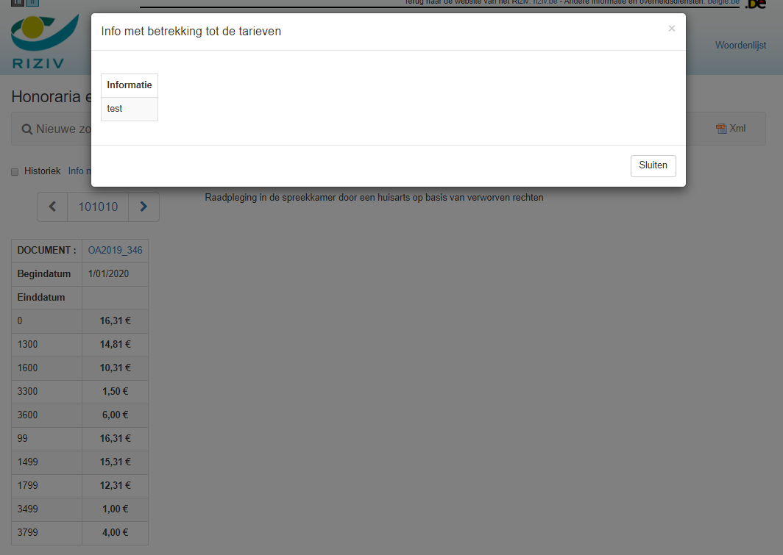

Details van instellingen en producten in tarieven
Tot nu toe werd de instelling of het product enkel door een identificatienummer weergegeven. Vanaf nu kan op dat identificatienummer geklikt worden, en dan verschijnen meer details, voorbeeld de naam, adres van de instelling.

Voorbeeld codenummer 592001: u moet naar het tabblad "Honoraria - vergoedingen" gaan en op de link " Tarieven via lijsten " klikken.

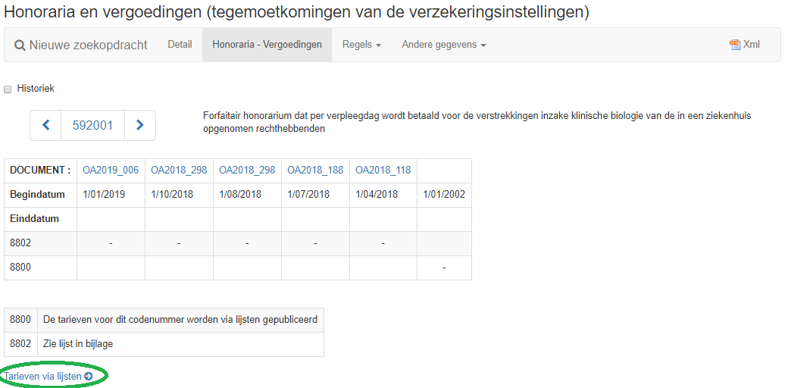

Bij het klikken op een identificatienummer verschijnt een popup-scherm met meer detailgegevens over deze instelling.

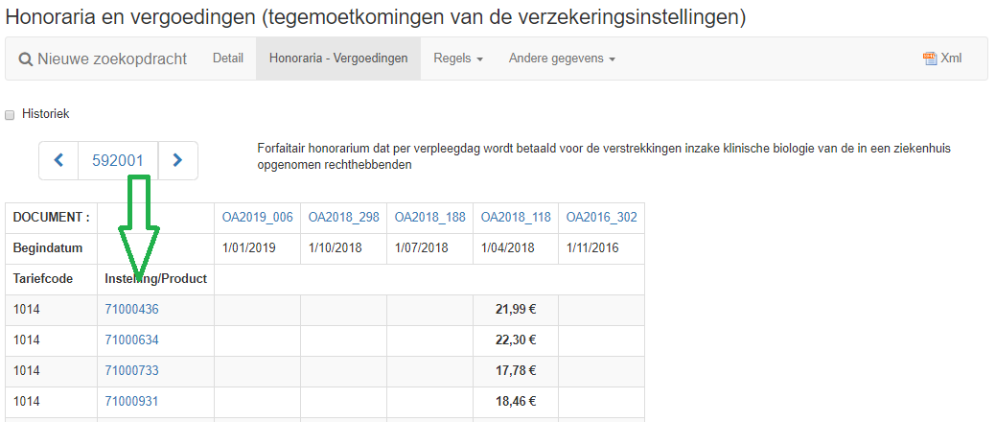

Weergave van de toepassingsregels historiek
Door klikken op het hokje “historiek” verschijnen de beschikbare historiek gegevens.

Voorbeeld codenummer 101010: op het tabblad “Regels, Nummer – Primaire regels”, door klikken op het hokje “historiek” verschijnen de beschikbare historiek gegevens.

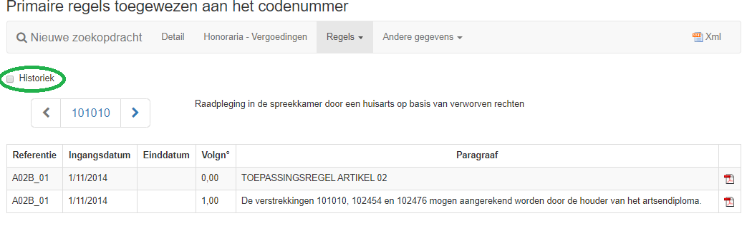

En het volgende resultaat verschijnt:

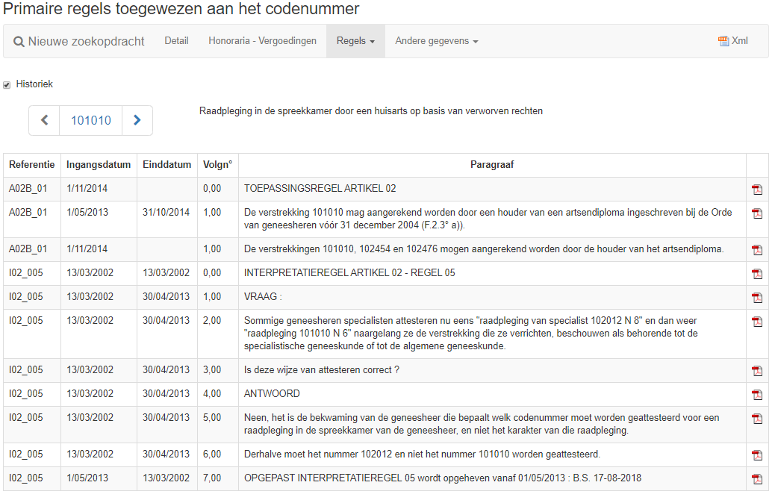

Weergave van de attributen (“Andere gegevens”)
Verbeterde weergave door indeling in categorieën, en er worden bijkomende velden toegevoegd.

Voorbeeld: codenummer 101091
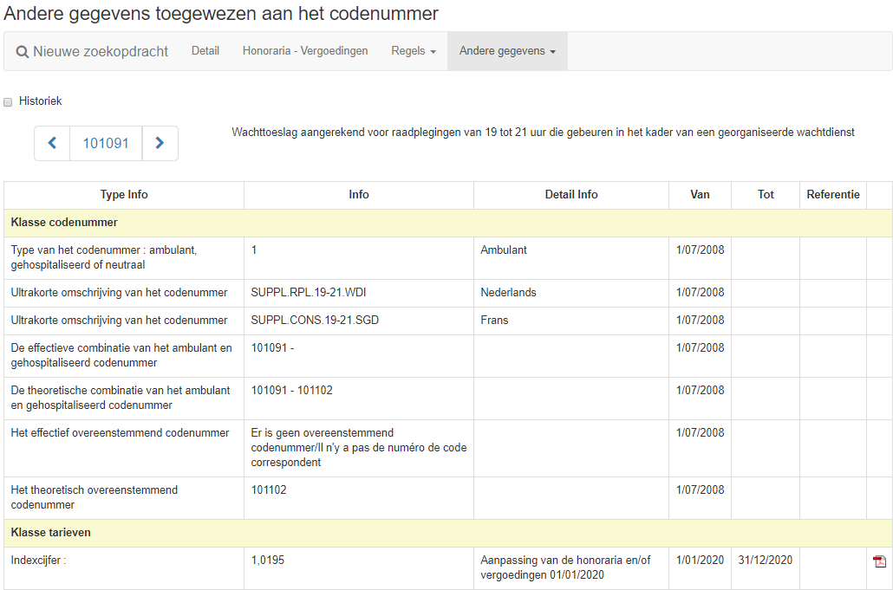

Aanklikken op het vakje “Historiek”:
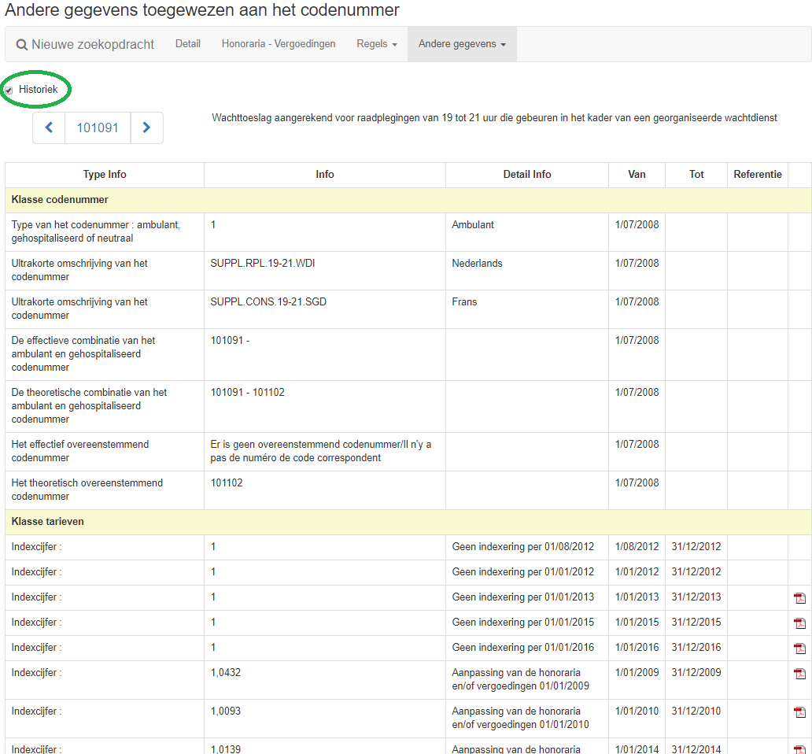

Soms is in het veld “Referentie” ook een link ingevuld, die eveneens aanklikbaar is :

Voorbeeld: codenummer 109410

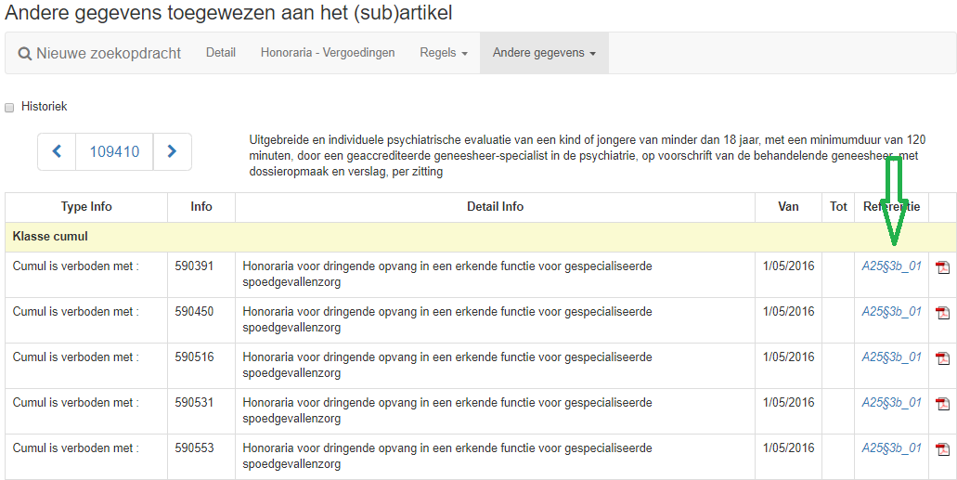

Bij het aanklikken van de link “A25§3b_01” opent volgend popup scherm:

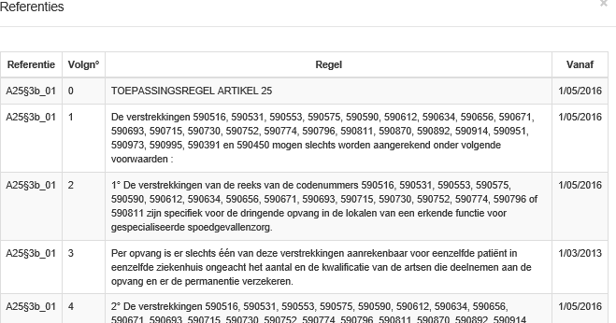

Linken onderaan de pagina

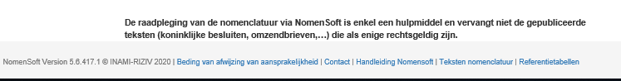

Uitbreiding van de link “Contact”
De contactlink op elke pagina van NomenSoft is uitgebreid.

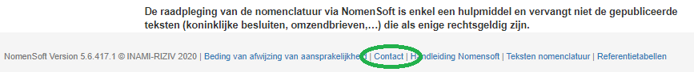

Bij het klikken op “Contact” opent volgend scherm:

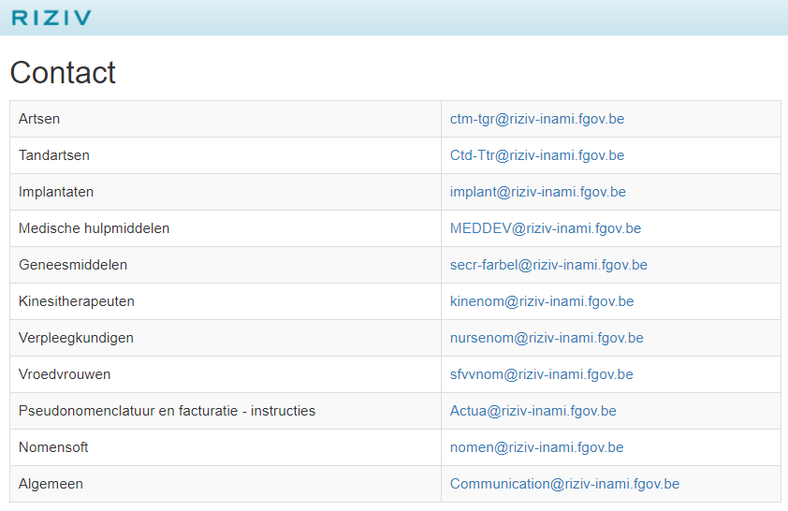

Toevoegen van een link naar de “Handleiding NomenSoft”

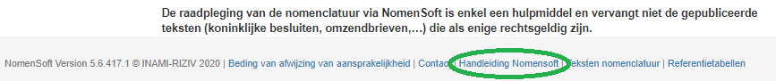

Als u op de koppeling "Handleiding Nomensoft" klikt, wordt de handleiding download gestart.

Toevoegen van een link naar de gecoördineerde teksten van de nomenclatuur

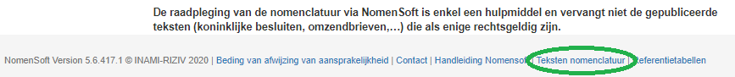

Als u op de koppeling "Teksten nomenclatuur" klikt, wordt de RIZIV-pagina met de gecoördineerde teksten van de nomenclatuur geopend.

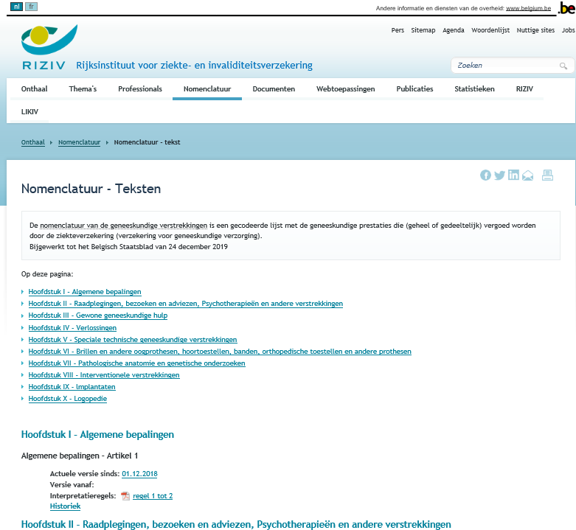

Toevoegen van een link naar de referentietabellen

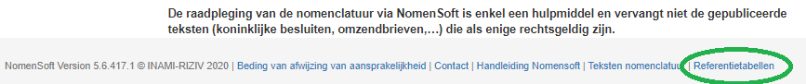

Als u op de koppeling "Referentietabellen" klikt, wordt de RIZIV-pagina met de referentietabellen NomenSoft geopend.

